SISTEMA INTEGRADO DE
MONITORAMENTO AMBIENTAL
Rede em malha, torres autônomas, base de campo tripulada e aeronaves de patrulha para apoio à defesa ambiental
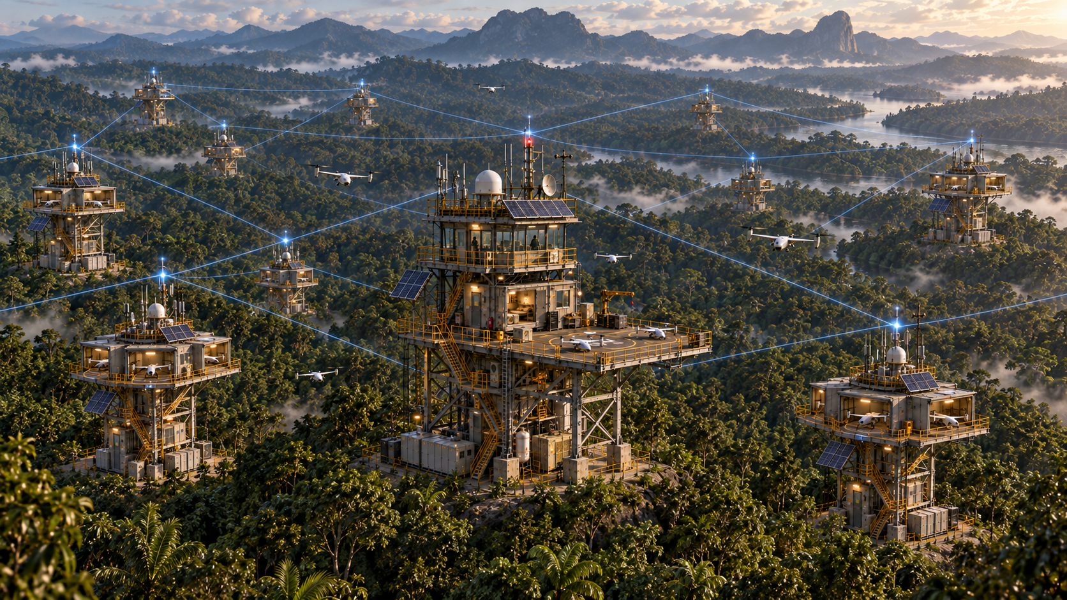
Visão conceitual da infraestrutura distribuída em ambiente florestal brasileiro.
DOCUMENTO TÉCNICO PARA APRESENTAÇÃO INSTITUCIONAL
Prevenção de incêndios • fiscalização ambiental • busca e localização • monitoramento territorial

Sumário
1. Resumo executivo
2. Contexto e finalidade pública
3. Objetivos operacionais
4. Arquitetura do sistema
5. Rede em malha e comunicação
6. Infraestrutura de campo
7. Aeronave HARP-01
8. Operação e resposta a eventos
9. Arquitetura elétrica e energia
10. Componentes eletrônicos e subsistemas
11. Segurança, confiabilidade e manutenção
12. Estratégia de implantação e validação
13. Interfaces regulatórias no Brasil
14. Indicadores de desempenho e impacto
15. Conclusão
Referências técnicas e normativas
Glossário

1. Resumo executivo
O Sistema Integrado de Monitoramento Ambiental foi concebido para ampliar a presença operacional de órgãos de defesa ambiental em áreas florestais extensas, de difícil acesso e com cobertura limitada de telecomunicações. A arquitetura combina torres distribuídas, comunicação em rede em malha, aeronaves não tripuladas de patrulha, geração local de energia e um centro de operações responsável por consolidar dados e apoiar decisões.
O sistema prioriza a detecção antecipada de incêndios florestais, mas foi estruturado para atender também fiscalização territorial, monitoramento de áreas protegidas, identificação de alterações ambientais, apoio à busca de pessoas e levantamento de informações em locais onde o deslocamento de equipes terrestres é lento ou arriscado.
A comunicação de campo não depende da disponibilidade de internet comercial. As torres formam uma rede própria, capaz de encaminhar dados por rotas alternativas. A internet, a fibra, a rede móvel ou o enlace por satélite podem ser utilizados como meios complementares de conexão do sistema com estruturas externas.
Princípio de projeto — a automação aumenta cobertura e velocidade de resposta, mas eventos críticos permanecem sujeitos à confirmação humana. A aeronave mantém controle de voo independente do computador de missão, e a perda da bateria de propulsão não deve eliminar a capacidade de localização e transmissão mínima de estado.

2. Contexto e finalidade pública
Incêndios florestais, atividades extrativistas ilegais e ocorrências de busca em áreas remotas compartilham um problema operacional: o tempo entre o primeiro indício e a confirmação em campo. Em territórios extensos, a presença humana contínua é inviável, e a ausência de conectividade dificulta a transmissão de imagens, telemetria e alertas.
A proposta responde a esse problema por meio de infraestrutura permanente de observação e comunicação associada a aeronaves de patrulha. As torres mantêm a rede ativa e fornecem energia, abrigo e pontos de apoio; os drones realizam rondas programadas e investigações direcionadas; a torre central tripulada concentra manutenção e apoio logístico; o centro de operações consolida as informações e coordena as ações institucionais.
- Redução do tempo entre detecção e confirmação de um foco de incêndio ou outra anomalia.
- Cobertura de setores remotos sem exigir equipes permanentes em cada ponto da rede.
- Capacidade de manter comunicação local mesmo diante de indisponibilidade de internet pública.
- Formação de histórico georreferenciado para planejamento, fiscalização e análise posterior.
- Apoio a decisões de deslocamento de equipes, priorização de recursos e resposta emergencial.

3. Objetivos operacionais

3.1 Objetivo primário
Detectar, localizar e acompanhar indícios de incêndio florestal com maior antecedência, fornecendo imagens, telemetria e contexto operacional ao órgão responsável antes do deslocamento de recursos de combate.

3.2 Objetivos complementares
- Patrulhar áreas delimitadas por setor e comparar condições observadas ao longo do tempo.
- Apoiar a detecção de fumaça, calor anômalo, abertura de clareiras, movimentações incomuns e alterações do território.
- Executar inspeção aérea direcionada após alerta gerado por sensor fixo, operador ou sistema de análise.
- Apoiar busca e localização de pessoas por câmeras visual e térmica, quando tecnicamente aplicável.
- Fornecer dados ambientais e meteorológicos de apoio à interpretação dos eventos observados.

3.3 Limites operacionais
O sistema não substitui equipes de combate, fiscalização ou salvamento. Sua função é ampliar consciência situacional, reduzir incerteza e direcionar recursos. Operações aéreas devem ser suspensas quando vento, chuva, descargas atmosféricas, visibilidade ou outras condições excederem o envelope aprovado para a aeronave.

4. Arquitetura do sistema
Figura 1 — Formação da rede em malha: torre central tripulada, torres autônomas distribuídas e enlaces redundantes sobre a área florestal.
A infraestrutura adota organização hierárquica na operação e distribuída na comunicação. A torre central tripulada concentra apoio humano e manutenção, enquanto as torres autônomas executam funções locais sem equipe permanente. Na camada de comunicação, todos os nós aptos podem participar do encaminhamento de dados, evitando dependência de uma única rota.
HARP-01
sensores, telemetria e missão
↓
Torre autônoma
doca, recarga e nó de rede
↓
Rede em malha
roteamento por caminhos alternativos
↓
Torre central tripulada
manutenção, logística e apoio de campo
↓
Centro de operações
análise, comando e registro institucional

4.1 Camadas funcionais
Camada | Função principal | Elementos
Campo fixo | Comunicação, energia, sensoriamento e apoio às aeronaves | Torre central tripulada e torres autônomas
Mobilidade | Patrulha, inspeção e confirmação visual/térmica | Aeronave HARP-01
Rede | Transporte de dados e rotas alternativas | Rádios, antenas, computadores de nó e protocolos de roteamento
Operação | Análise, comando, registro e coordenação | Centro de operações e equipe técnica
Dados | Armazenamento, análise e formação de histórico | Servidores, banco de dados, mapas e ferramentas de análise

5. Rede em malha e comunicação
A rede em malha (mesh) é a infraestrutura de transporte de dados do sistema. Em vez de exigir conexão direta de cada torre com a base, os nós podem encaminhar tráfego de outros nós. Essa característica permite que uma torre utilize diferentes vizinhos como caminho até a torre central ou até o ponto de saída para redes externas.

5.1 Papel do Raspberry Pi 4
O Raspberry Pi 4 é utilizado como computador de nó e computador de missão. Ele não substitui o rádio. A interface de radiofrequência é externa e será selecionada de acordo com frequência, potência autorizada, alcance, consumo, suporte a rede em malha e disponibilidade de drivers estáveis.
No drone, o Raspberry Pi 4 recebe dados de sensores e do controlador de voo, organiza registros, gerencia comunicação e executa serviços de missão. Na torre, o mesmo tipo de computador pode executar roteamento, supervisão, armazenamento temporário, monitoramento de energia e controle de docas.
Critério de dimensionamento da rede — a distância entre torres não será definida por estimativa teórica isolada. O espaçamento final depende de ensaios de campo com o rádio, antenas e altura de instalação escolhidos, medindo taxa útil, latência, perda de pacotes, disponibilidade do enlace e efeito do relevo e do clima.

5.2 Tecnologias candidatas
- IEEE 802.11s para formação de enlaces em malha quando houver suporte adequado de hardware e driver.
- Roteamento em camada 2 com BATMAN-adv como alternativa para gerenciamento de múltiplos enlaces.
- Rádios de maior alcance ou Wi-Fi HaLow para cenários em que alcance e consumo justifiquem sua adoção.
- Enlaces direcionais entre torres quando o relevo permitir visada definida e maior capacidade de transporte.
- Canal de contingência em faixa sub-GHz para mensagens curtas de localização, estado e emergência.

5.3 Classes de tráfego
Classe | Conteúdo | Prioridade | Comportamento esperado
Crítica | Comando, posição, estado de voo e alarmes | Máxima | Baixo volume; deve permanecer disponível em condição degradada
Operacional | Telemetria completa, saúde dos nós e missão | Alta | Transmissão contínua ou periódica
Imagem | Vídeo, fotografias RGB e térmicas | Média/alta | Adaptação de taxa conforme capacidade do enlace
Histórico | Logs, mapas, atualizações e arquivos | Baixa | Transferência oportunista quando houver capacidade

5.4 Segurança de comunicação
A rede deve utilizar autenticação de nós, criptografia dos enlaces, segmentação lógica entre tráfego de missão e manutenção, chaves rotacionáveis, registro de eventos e administração restrita. A perda de um nó não deve conceder acesso irrestrito ao restante da infraestrutura.

6. Infraestrutura de campo

6.1 Torre central tripulada (base de campo)
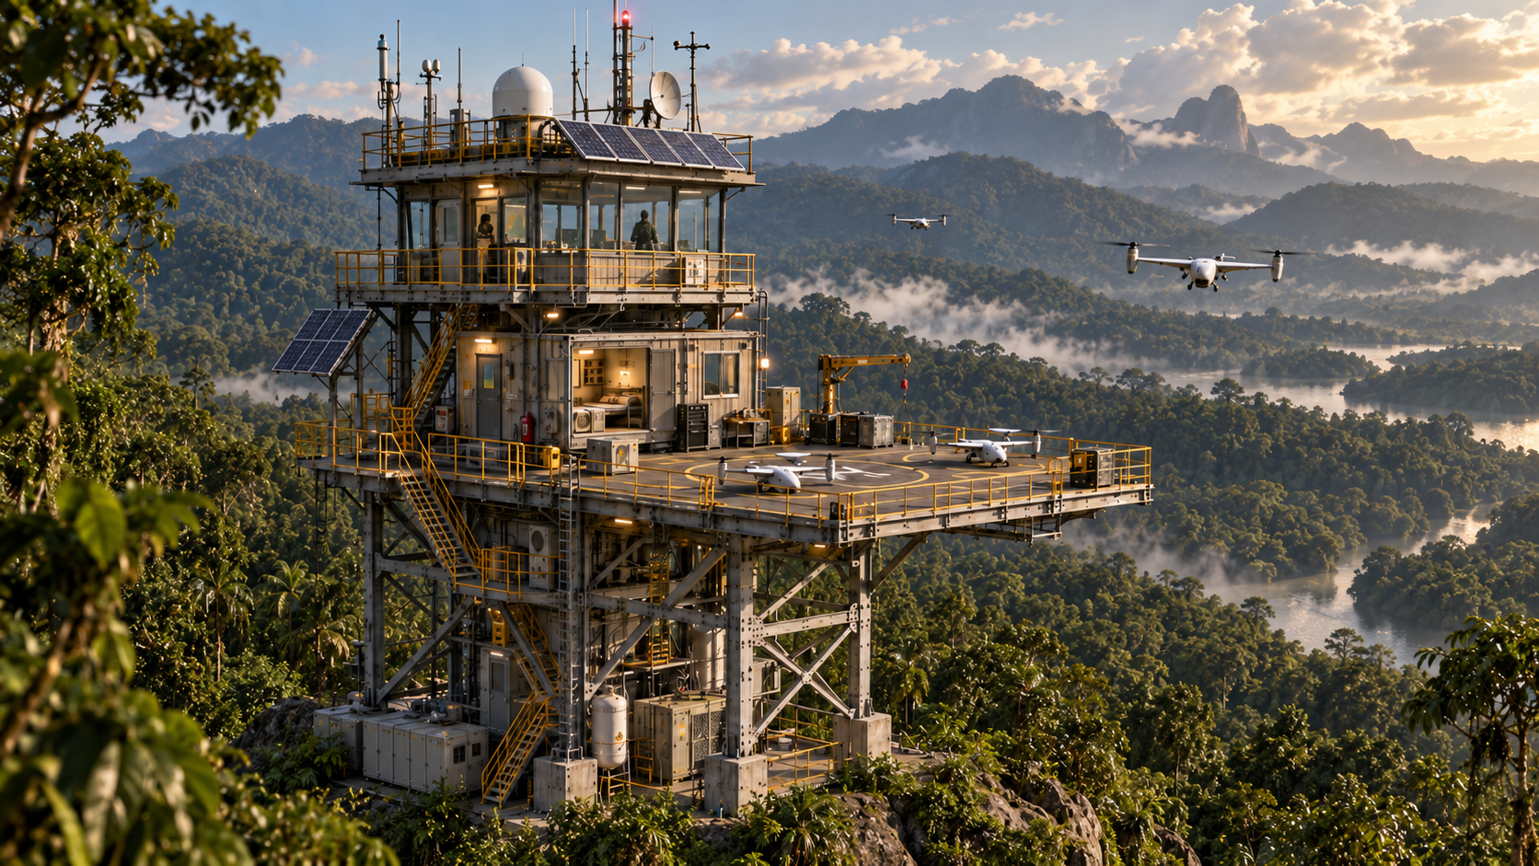
Figura 2 — Conceito da torre central tripulada em ambiente de Mata Atlântica: alojamento de curta permanência, oficina, área de operação e droneporto.
A torre central tripulada é a base técnica da malha em campo. Sua função vai além da repetição de sinal: ela recebe pessoal por períodos de permanência definidos pela escala operacional, concentra manutenção de equipamentos, mantém estoque de peças e serve como destino para drones encaminhados para inspeção ou reparo.
O conceito estrutural combina a lógica de torres de observação florestal, que mantêm pessoal em posição elevada por períodos prolongados, com a modularidade de plataformas industriais, nas quais funções técnicas, circulação, energia e manutenção são distribuídas em níveis.
Módulo | Função
Alojamento | Dormitório de curta permanência, sanitário, água, alimentação básica, ventilação/climatização e área de descanso conforme escala de serviço.
Oficina | Bancada de eletrônica e mecânica leve, ferramentas, peças, diagnóstico de baterias, troca de componentes e inspeção dos drones.
Droneporto | Área aberta para recepção, pouso, inspeção, despacho e transição dos drones encaminhados à base central.
Comunicação | Rádios da malha, antenas, enlace externo, equipamentos de rede e redundância de comunicação.
Energia | Geração solar, banco de baterias, conversores, proteção, medição e possibilidade de fonte complementar conforme o local.
Operação local | Posto técnico para acompanhamento da rede, manutenção, meteorologia e coordenação de atividades de campo.

Drones selecionados para manutenção deixam temporariamente o setor de origem e voam até a torre central. Enquanto a unidade estiver fora, a disponibilidade do setor é preservada pela rotação entre as demais aeronaves da torre autônoma correspondente.

6.2 Torre autônoma com hangar multidoca
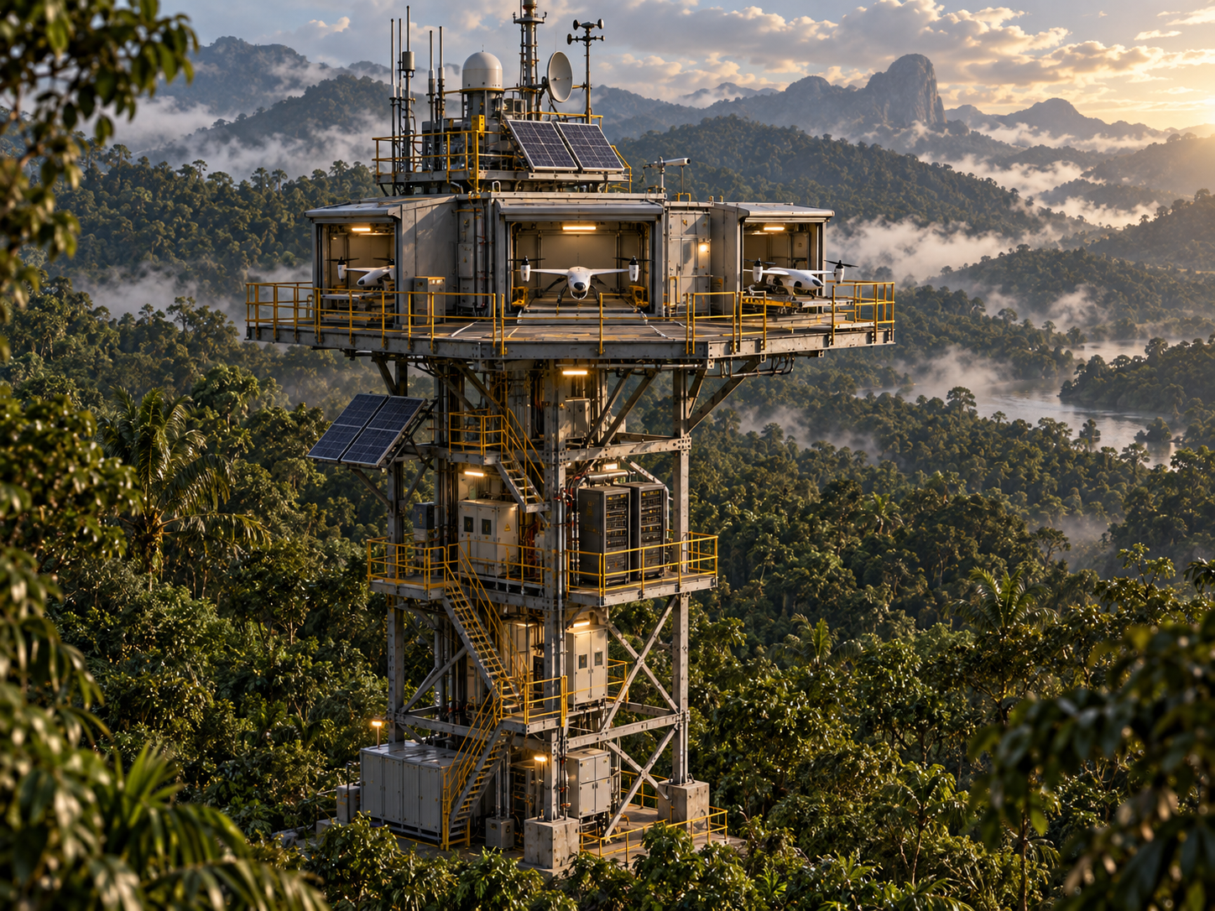
Figura 3 — Torre autônoma: plataforma superior ampliada com docas independentes, painéis solares, comunicação e armazenamento distribuído de energia.
As torres autônomas operam sem equipe permanente. A plataforma superior é dimensionada como hangar multidoca, com acessos independentes distribuídos pelas faces da estrutura. Cada acesso atende uma aeronave, permitindo recolhimento, proteção contra intempéries, recarga e preparação para nova missão.
A configuração prevista comporta três a quatro HARP-01 por torre. A frota trabalha de forma intercalada: uma aeronave pode estar em patrulha, outra em recarga, outra disponível como reserva e uma quarta em inspeção ou aguardando janela operacional. Essa rotação reduz dependência de um único drone e evita interrupção do setor durante recarga ou manutenção.
Subsistema da torre autônoma | Requisito funcional
Docas individuais | Uma baia por aeronave, com acesso independente, retenção mecânica, detecção de presença e interface de recarga.
Portas do hangar | Abertura automática mediante sequência segura de aproximação; confirmação de posição antes de entrada ou saída.
Recarga | Carregamento controlado do banco de propulsão e da bateria de aviônica, com medição de temperatura e estado de carga.
Energia | Painéis solares, controlador de carga e bancos de baterias distribuídos ao longo da estrutura para reduzir concentração de massa e facilitar manutenção.
Rede | Nó de comunicação, rádio principal, canal de contingência, armazenamento local e telemetria do estado da torre.
Sensores locais | Temperatura, umidade, chuva, vento, fumaça, estado das portas e câmeras de inspeção da plataforma e das docas.
Proteção | Aterramento, proteção contra surtos, segregação elétrica, gabinete resistente a intempéries e detecção de anomalias térmicas.

6.3 Formação territorial da malha
As torres são distribuídas conforme relevo, cobertura vegetal, alcance medido dos rádios, risco ambiental e necessidade de acesso. O desenho da rede deve privilegiar sobreposição de conectividade entre nós, evitando cadeias lineares longas em que a perda de uma única torre interrompa o setor inteiro.
A torre central tripulada não precisa ocupar o centro geométrico da floresta. Sua posição deve equilibrar acesso logístico, cobertura da rede, segurança da equipe, disponibilidade de energia, proximidade de vias de apoio e tempo de voo dos drones encaminhados para manutenção.

7. Aeronave HARP-01
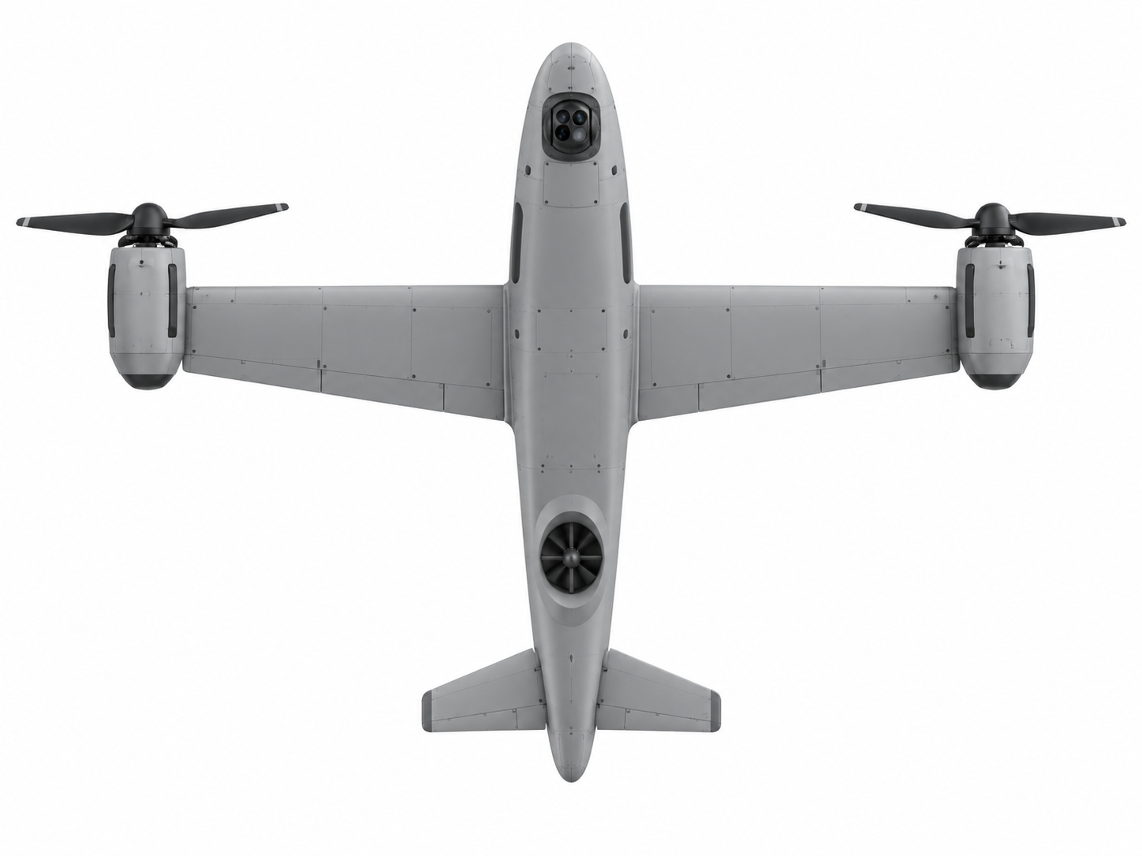
Figura 4 — Geometria de referência do HARP-01 em vista inferior. O terceiro propulsor VTOL está integrado à parte inferior traseira da fuselagem.
HARP-01 é a designação da aeronave do sistema. A configuração consolidada adota asa fixa, duas unidades propulsivas basculantes nas asas e um terceiro propulsor vertical integrado à região inferior traseira da fuselagem. O objetivo é combinar eficiência de cruzeiro com decolagem e pouso vertical em plataformas compactas.
Geometria canônica — o terceiro propulsor não é instalado lateralmente e não utiliza nacela externa. Ele permanece embutido na fuselagem, próximo à empenagem, formando com os dois propulsores das asas o triângulo de sustentação empregado no modo VTOL (decolagem e pouso vertical).

7.1 Perfil de missão
1. Partida da doca e verificação automática dos sistemas de voo, energia, comunicação e ambiente.
2. Decolagem vertical a partir da plataforma da torre.
3. Transição controlada para voo de asa fixa.
4. Execução da rota de patrulha do setor com coleta de dados.
5. Desvio para inspeção direcionada quando houver alerta ou comando do operador.
6. Retorno à torre, transição para voo vertical, pouso, recolhimento e recarga.

7.2 Controle de voo e computador de missão
O controlador de voo e o Raspberry Pi 4 são sistemas distintos. O controlador de voo executa estabilização, navegação, controle dos atuadores, retorno automático e rotinas de segurança. O Raspberry Pi 4 executa funções de missão, comunicação, organização de sensores, registro e interface com a rede.
A arquitetura evita que uma falha do sistema operacional do computador de missão derrube o controle primário da aeronave. O HARP-01 deve continuar capaz de manter atitude e executar procedimento de contingência mesmo se o Raspberry Pi reiniciar ou ficar indisponível.

7.3 Sensoriamento
- Câmera RGB para inspeção visual, fumaça, alterações do terreno e apoio à navegação contextual.
- Câmera térmica para detecção de contrastes térmicos, operação noturna e busca, sem utilizar temperatura absoluta como único critério de incêndio.
- GNSS para posicionamento e navegação.
- Sensor de velocidade do ar para controle de voo de asa fixa.
- Sensores de corrente, tensão e temperatura para gestão do estado energético e detecção de degradação.

7.4 Processamento e inteligência artificial
A arquitetura inicial não exige modelo de inteligência artificial de grande porte executando a bordo. O drone coleta, comprime e transmite dados; o processamento mais pesado pode permanecer no centro de operações ou em servidores associados à rede. Essa escolha reduz massa, consumo e complexidade térmica da aeronave.
Análises automáticas podem gerar indicação de evento, mas a confirmação de ocorrências críticas permanece sob supervisão humana. Em caso de alerta, um operador pode redirecionar a missão para observação detalhada, mantendo o controlador de voo responsável pela estabilidade e pelos limites de segurança.

8. Operação e resposta a eventos

8.1 Patrulha regular
Cada torre autônoma é associada a um setor operacional. As aeronaves alternam missões para preservar cobertura sem exigir que todas permaneçam em voo. Rotas, frequência de patrulha e prioridade são ajustadas conforme risco de incêndio, época do ano, meteorologia, histórico de ocorrências e determinações do órgão operador.

8.2 Detecção de anomalia
1. Sensor embarcado, sensor fixo ou sistema de análise identifica condição fora do padrão esperado.
2. O evento é georreferenciado e transmitido pela rede em malha.
3. A central correlaciona imagem, temperatura, meteorologia e dados históricos.
4. O operador avalia o alerta e, quando necessário, ordena inspeção aproximada.
5. A aeronave coleta evidência adicional e mantém posição segura de observação.
6. A equipe responsável decide mobilização de recursos terrestres ou aéreos.

8.3 Operação em clima adverso
Quando as condições superarem os limites aprovados, os drones permanecem recolhidos. A rede fixa e os sensores das torres continuam ativos. A decisão de voo deve considerar vento, precipitação, descargas atmosféricas, visibilidade, temperatura, estado das baterias e condições da plataforma de pouso.

8.4 Manutenção
A manutenção é dividida em dois níveis. Intervenções simples e automatizadas são realizadas na própria torre autônoma por diagnóstico, reinicialização e substituição de uma aeronave pela reserva. Falhas que exijam inspeção física direcionam o drone à torre central tripulada, onde existe oficina, equipe e estoque de componentes.

9. Arquitetura elétrica e energia

9.1 HARP-01
A aeronave utiliza dois domínios elétricos independentes. O banco de propulsão alimenta os motores e atuadores de maior potência. A bateria de aviônica alimenta controlador de voo, Raspberry Pi, rádios, navegação e sensores essenciais. A separação assegura que a perda da capacidade de propulsão não elimine imediatamente a capacidade de localizar e recuperar a aeronave.
Os módulos de propulsão são posicionados preferencialmente próximos às raízes das asas para manter massa próxima ao centro de gravidade. A capacidade final será determinada a partir do consumo medido em VTOL, transição e cruzeiro, e não por estimativa nominal isolada.

9.2 Torres
As torres devem operar prioritariamente de forma autônoma por geração fotovoltaica e armazenamento local. O dimensionamento considera consumo médio do nó, picos de recarga de drones, autonomia desejada sem geração, sazonalidade solar e margem para envelhecimento das baterias.
A distribuição física do armazenamento ao longo da torre reduz concentração de massa na plataforma superior e facilita segregação entre baterias, eletrônica de comunicação e áreas de circulação. Bancos instalados em diferentes níveis devem possuir proteção mecânica, ventilação adequada, monitoramento e acesso seguro para manutenção.

10. Componentes eletrônicos e subsistemas

10.1 HARP-01
Categoria | Componente | Quantidade | Função / observação
Computação | Raspberry Pi 4 | 1 | Computador de missão, integração de sensores e comunicação. Placa de referência: aproximadamente 85 x 56 mm.
Controle | Controlador de voo compatível com ArduPilot/PX4 | 1 | Estabilização, navegação, mistura de atuadores, retorno automático e rotinas de segurança.
Comunicação | Rádio principal externo para a rede em malha | 1 | Tecnologia e frequência definidas após ensaio e análise regulatória.
Comunicação | Rádio de contingência sub-GHz | 1 | Mensagens críticas de posição, estado e recuperação.
Navegação | GNSS + magnetômetro | 1 conjunto | Posição, velocidade e orientação de referência.
Navegação | Sensor de velocidade do ar + tubo pitot | 1 | Controle eficiente em regime de asa fixa.
Sensores | Câmera RGB | 1 | Imagem visual e confirmação de fumaça/alterações.
Sensores | Câmera térmica | 1 | Contraste térmico, operação noturna e busca.
Propulsão | Propulsor principal basculante | 2 | Um em cada asa; componente comercial.
Propulsão | Propulsor VTOL traseiro integrado | 1 | Integrado à parte inferior traseira da fuselagem.
Potência | Controlador eletrônico de velocidade (ESC) | 3 | Um por unidade propulsiva, sujeito ao dimensionamento final.
Atuação | Atuador de basculamento das naceles | 2 | Posicionado preferencialmente próximo à raiz da asa.
Atuação | Mecanismo do bocal variável | 2 | Saída variável das naceles; validação por bancada e dinâmica dos fluidos.
Superfícies | Microservos aerodinâmicos | 2 a 4 | Controle complementar de asa/cauda com redundância ao empuxo diferencial.
Energia | Banco de propulsão modular | 2 ou mais módulos | Distribuído próximo ao centro de gravidade.
Energia | Bateria independente de aviônica | 1 | Mantém comunicação e localização após perda da propulsão.
Potência | Distribuição, conversores CC-CC, sensores de corrente e fusíveis | 1 conjunto | Segregação dos barramentos e proteção elétrica.
Segurança | Localizador/beacon de emergência | 1 | Localização da aeronave após pouso forçado.
Armazenamento | microSD industrial e/ou SSD compacto | 1 conjunto | Logs, dados de missão e buffer de comunicação.

10.2 Torre autônoma
Categoria | Componente | Quantidade típica | Função / observação
Computação | Raspberry Pi 4 | 1 | Computador do nó, supervisão e controle local das docas.
Comunicação | Rádio(s) principal(is) da malha | 1 ou mais | Quantidade depende da topologia e das direções de enlace.
Comunicação | Antenas direcionais/setoriais | 1 ou mais | Escolhidas conforme vizinhos, frequência e cobertura.
Contingência | Rádio sub-GHz | 1 | Canal de baixa taxa para estado e emergência.
Rede | Chave Ethernet gerenciável | 0 ou 1 | Usada quando houver múltiplos rádios ou interfaces.
Armazenamento | SSD resistente a operação contínua | 1 | Logs, buffer e dados locais.
Supervisão | Relógio de tempo real e watchdog | 1 conjunto | Reinicialização controlada e marcação temporal.
Energia | Painéis fotovoltaicos | conjunto | Potência definida por balanço energético do local.
Energia | Controlador MPPT | 1 ou mais | Rastreamento de máxima potência da geração solar.
Energia | Banco de baterias LiFePO4 ou equivalente | conjunto | Reserva da torre e recarga das aeronaves.
Energia | BMS e medição de corrente/tensão | conjunto | Proteção e diagnóstico do armazenamento.
Docas | Controlador de doca | 3 a 4 | Uma unidade lógica por baia ou controlador central redundante.
Docas | Carregador de aeronave | 3 a 4 ou compartilhado | Arquitetura definida por simultaneidade de recarga.
Docas | Sensores de presença/fim de curso | por baia | Confirmação de porta, pouso e retenção.
Docas | Câmera de inspeção | por baia / plataforma | Verificação visual de entrada, estado e pouso.
Ambiente | Temperatura, umidade, chuva, vento e fumaça | 1 conjunto | Decisão de voo e proteção dos equipamentos.
Proteção | DPS, para-raios, aterramento, fusíveis e disjuntores | conjunto | Proteção contra surtos e descargas atmosféricas.
Segurança | Detecção térmica/fumaça em compartimentos de bateria | 1 conjunto | Alerta e isolamento do armazenamento energético.

10.3 Torre central tripulada
Grupo | Itens principais
Comunicação | Equipamentos equivalentes aos nós autônomos, com maior capacidade, enlaces externos redundantes e console local de diagnóstico.
Oficina | Fontes de bancada, instrumentos de medição, carregadores, ferramentas, computador de manutenção, peças e componentes sobressalentes.
Droneporto | Marcação de pouso, iluminação, sensores meteorológicos locais, pontos de energia e área segura para recepção de aeronaves.
Energia | Geração fotovoltaica ampliada, armazenamento, proteção, quadro de distribuição e possibilidade de fonte complementar definida pelo local.
Alojamento | Iluminação, água, comunicação, ventilação/climatização, segurança e utilidades compatíveis com permanência por turnos de vários dias.
Segurança | Detecção de incêndio, armazenamento seguro de baterias, aterramento, proteção contra surtos, iluminação de emergência e procedimentos de evacuação.

11. Segurança, confiabilidade e manutenção

11.1 Princípios de segurança funcional
- Nenhuma função crítica de estabilização depende exclusivamente do Raspberry Pi.
- Uma transição VTOL somente ocorre após confirmação dos estados mecânicos necessários.
- Falhas de atuadores, energia ou comunicação devem gerar modo degradado previsível, e não correções ilimitadas pelo software.
- A bateria de aviônica preserva telemetria mínima e localização após perda da propulsão.
- Cada torre possui monitoramento de energia, temperatura e integridade dos compartimentos.
- A malha deve manter caminhos alternativos sempre que a implantação territorial permitir.

11.2 Manutenção preventiva
O ambiente florestal impõe umidade, fungos, insetos, poeira, fuligem, corrosão e grandes variações térmicas. A manutenção preventiva deve incluir inspeção de conectores, antenas, superfícies dos painéis, vedação, drenos, ventilação, baterias, mecanismos de doca, cabos e estruturas metálicas. A torre central tripulada reduz o tempo de resposta para esses serviços e permite manutenção planejada por setores.

11.3 Recuperação de aeronave
Após pouso forçado, a aeronave entra em modo de sobrevivência energética: reduz vídeo e processamento não essencial, mantém GNSS e canal de comunicação de baixa taxa e transmite identificação, posição, causa provável da interrupção e estado da bateria de aviônica em intervalos definidos.

12. Estratégia de implantação e validação
A implantação operacional depende de validação progressiva. Cada etapa deve produzir critérios de aprovação mensuráveis antes do avanço para a seguinte.
Etapa | Objetivo | Critérios mínimos de avaliação
1. Nó de bancada | Validar computadores, rádios e software de rede. | Estabilidade, reinicialização, autenticação, throughput e telemetria.
2. Enlace externo | Medir comportamento real do rádio. | Distância, latência, perda de pacotes, taxa útil, interferência e consumo.
3. Malha de três ou mais nós | Validar roteamento e recuperação. | Mudança automática de rota, comportamento após perda de nó e múltiplos saltos.
4. Torre energética | Validar autonomia da infraestrutura. | Balanço solar, autonomia sem geração, temperatura e proteção elétrica.
5. Doca automatizada | Validar recolhimento e recarga. | Pouso repetível, detecção de presença, portas, contato elétrico e segurança térmica.
6. Aviônica HARP-01 | Validar controle e comunicação em bancada. | Controlador de voo, Pi, rádios, sensores, energia e logs integrados.
7. Propulsão e transição | Validar empuxo e mecanismos. | Empuxo, corrente, temperatura, vibração, tilt e bocal variável.
8. Voo controlado | Validar operação em ambiente seguro. | VTOL, transição, cruzeiro, retorno, perda de link e pouso de contingência.
9. Piloto territorial | Validar o sistema como conjunto. | Cobertura, disponibilidade, manutenção, alertas e procedimentos humanos.

13. Interfaces regulatórias no Brasil
A implantação depende de enquadramento regulatório específico para o perfil operacional, massa final, local de operação, tipo de operador e características do enlace. O projeto deve manter interlocução com os órgãos competentes desde a fase de ensaios externos.
Órgão / tema | Interface com o projeto
ANAC | Requisitos aplicáveis a aeronaves não tripuladas de uso civil e definição da categoria operacional conforme o RBAC 100 e atos correlatos.
DECEA | Acesso ao espaço aéreo brasileiro e solicitações operacionais pelo SARPAS, conforme regras vigentes.
ANATEL | Certificação/homologação dos equipamentos de radiofrequência e uso das faixas e potências permitidas.
Órgão ambiental / gestor da área | Autorização de implantação física, acesso, intervenção no terreno, manutenção e operação na unidade ou território específico.
Privacidade e proteção de dados | Políticas de coleta, retenção e acesso a imagens e dados que possam identificar pessoas ou propriedades, conforme aplicação institucional.
Engenharia e segurança do trabalho | Projeto estrutural das torres, instalações elétricas, acesso de manutenção, proteção contra quedas, descargas atmosféricas e permanência humana.

Observação regulatória — a regulamentação brasileira de aeronaves não tripuladas foi atualizada em 2026. O enquadramento final do HARP-01 deve ser realizado sobre a configuração efetivamente construída e o conceito de operação aprovado, evitando assumir requisitos com base apenas em regras históricas.

14. Indicadores de desempenho e impacto
A avaliação do sistema deve ser baseada em resultados mensuráveis e comparáveis antes e depois da implantação. Os indicadores abaixo orientam ensaios e estudos de impacto, sem estabelecer metas numéricas antes da coleta de dados de campo.
Indicador | Finalidade
Tempo entre indício e confirmação | Mede ganho de velocidade na verificação de eventos.
Disponibilidade da rede | Percentual de tempo em que a infraestrutura mantém comunicação útil.
Cobertura territorial | Área efetivamente observável pelos setores e rotas de patrulha.
Taxa de falsos alertas | Avalia qualidade dos critérios de detecção e necessidade de refinamento.
Autonomia de torre sem geração solar | Mede resiliência energética.
Disponibilidade da frota por torre | Mede efeito da rotação de 3 a 4 drones e da manutenção.
Tempo de manutenção e retorno ao serviço | Mede eficiência da torre central tripulada.
Perda média de pacotes e latência | Mede qualidade real da comunicação em malha.
Ocorrências identificadas antes de acionamento externo | Mede valor operacional do monitoramento preventivo.

15. Conclusão
O Sistema Integrado de Monitoramento Ambiental propõe uma infraestrutura territorial permanente que combina comunicação resiliente, geração distribuída de energia, aeronaves de patrulha e presença humana concentrada onde ela produz maior valor: manutenção, supervisão e decisão.
A adoção de torres autônomas com múltiplos drones reduz a necessidade de ocupação humana em todos os pontos da rede. A torre central tripulada mantém capacidade logística e técnica no campo. A rede em malha reduz dependência de comunicação pública. O HARP-01 amplia o alcance da observação sem exigir pistas ou deslocamentos terrestres para cada verificação.
A etapa seguinte é transformar as escolhas arquiteturais em parâmetros medidos: alcance de rádio, balanço energético, desempenho aerodinâmico, autonomia, estabilidade do sistema de docagem e confiabilidade da operação. Esses resultados determinarão espaçamento entre torres, quantidade de aeronaves, capacidade dos bancos de energia e custo de implantação por área monitorada.

Referências técnicas e normativas
1. ANAC — RBAC 100, Requisitos gerais para aeronaves não tripuladas de uso civil, aprovado pela Resolução nº 805, de 15 de junho de 2026. Fonte oficial
2. DECEA — Portal DRONE (UAS) e SARPAS, sistema para solicitação de acesso ao Espaço Aéreo Brasileiro por aeronaves não tripuladas. Fonte oficial
3. ANATEL — Certificação e homologação de equipamentos de telecomunicações e orientações para drones e rádios. Fonte oficial
4. Raspberry Pi — Raspberry Pi 4 Model B, especificações e documentação mecânica. Fonte oficial
5. OpenWrt — documentação de redes em malha IEEE 802.11s e BATMAN-adv. Fonte oficial
6. ArduPilot — documentação de computadores auxiliares, MAVLink e aeronaves VTOL/tilt-rotor. Fonte oficial
Referências eletrônicas consultadas em setembro de 2026.

Glossário
Termo | Definição utilizada neste documento
Aviônica | Conjunto de sistemas eletrônicos embarcados relacionados a voo, navegação, comunicação e sensoriamento.
BMS | Sistema de gerenciamento de baterias (Battery Management System).
ESC | Controlador eletrônico de velocidade do motor elétrico (Electronic Speed Controller).
GNSS | Sistema global de navegação por satélite.
Malha / mesh | Rede em que os nós podem encaminhar tráfego uns dos outros por caminhos alternativos.
MPPT | Controlador que busca o ponto de máxima potência do sistema fotovoltaico.
Nacele | Estrutura que abriga um conjunto de propulsão e, no HARP-01, pode bascular entre regimes de voo.
SARPAS | Sistema do DECEA utilizado para solicitações relacionadas ao acesso de aeronaves não tripuladas ao espaço aéreo brasileiro.
VTOL | Decolagem e pouso vertical (Vertical Take-Off and Landing).
Watchdog | Circuito ou serviço que supervisiona a operação de um equipamento e pode reiniciá-lo após falha.

